Крякается только серверная часть. Находим в панели управление Screw Drivers, открываем и переходим на вкладку License. Копируем “Mashine ID”

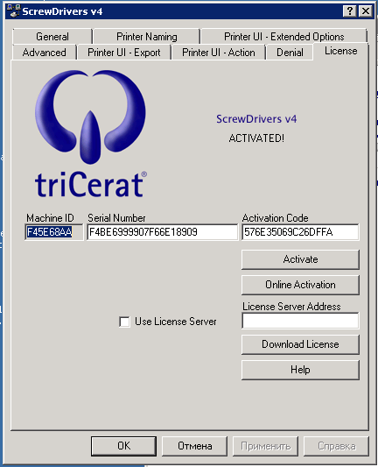

Запускаем “sd4_kg” и вставляем. Затем жмем “Generate”, полученный код активации вставляем в Screw Drivers.

,